Організація методичної роботи та її результативність

Методична служба (http://portal.prolisok.org/struktura_metod.html) Кіровоградського облкомплексу (гімназія-інтернат – школа мистецтв) відповідно до закону України «Про освіту», орієнтуючись на гуманізацію цілеспрямованого процесу виховання й навчання в інтересах людини, суспільства, держави, реалізуючи принципи державної політики в галузі освіти, забезпечує:
• досягнення учнем установлених державою освітніх рівнів (освітніх цензів);
• формування в закладі освітньо-виховного простору на основі пріоритету загальнолюдських цінностей, життя та здоров’я людини, вільного розвитку особистості; виховання громадянськості, працьовитості, поваги до прав і свобод людини, любові до навколишньої природи, Батьківщини, родини;
• досягнення єдності загальнодержавного культурного й освітнього простору; захист і розвиток засобами освіти національних культур, регіональних культурних традицій та особливостей; відродження української культури, моральності, духовності;
• адаптацію освітньої установи до нових умов та особливостей розвитку учнів; побудову загальнодоступної освіти з урахуванням рівня сучасної педагогічної науки та творчої практики навчання й виховання.
Методична служба передбачає формування й розвиток професійних якостей учителя, вихователя, підвищення їхньої професійної майстерності.
Структура науково-методичної роботи

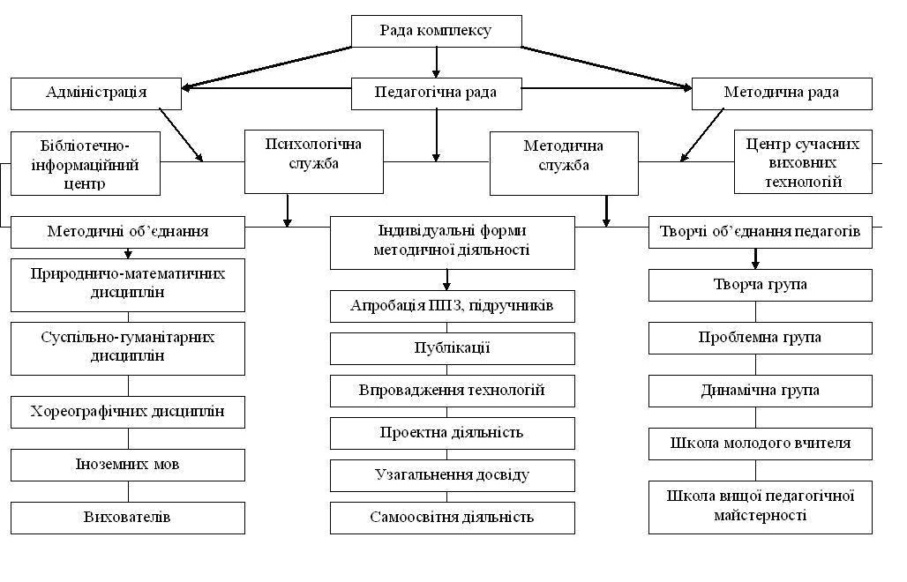
Основними умовами організації методичної діяльності, побудови адаптивної моделі методичної служби та управління нею в освітній установі є:
• чіткий розподіл повноважень, прав та обов’язків;
• максимальне врахування соціального замовлення на освітні послуги та особистісно зорієнтована побудова діяльності педагогів у різних структурах методичної служби;
• розгляд активного позитивного досвіду методичної роботи кожного члена педагогічного колективу як опорного в побудові загальної системи методичної роботи, загальнодержавного, регіонального, територіального досвіду й загальних тенденцій розвитку методичної роботи, теоретичних підходів, розроблених наукою.
Мета методичної служби - забезпечити дієвість системи внутрішньо-шкільного управління в організації, удосконаленні, стабілізації й розвитку всієї життєдіяльності освітньої установи, для цього:
• організовує активну участь членів педагогічного колективу освітньої установи у плануванні, розробці та реалізації програм розвитку, в інноваційних і дослідно-експериментальних процесах;
• сприяє підвищенню професійної компетенції, росту педагогічної майстерності й розвитку творчого потенціалу вчителя, класного керівника, спрямованого на оптимальне формування й розвиток особистості учня, його самовизначення та самореалізацію.
Для реалізації поставленої мети методична служба облкомплексу ставить та реалізує такі завдання:
• створює єдиний інформаційний простір і регулює інформаційні потоки управлінської та науково-методичної документації, концентрує цінний досвід досягнень в освітній практиці;
• забезпечує ефективну й оперативну інформацію про нові методики, технології, організацію та діагностику освітньо-виховного процесу;
• організує роботу зі створення нормативно-правової бази функціонування й розвитку освітньої установи;
• сприяє створенню програмно-методичного та наукового забезпечення освітньо-виховного процесу, умов для впровадження й поширення позитивного педагогічного досвіду, інновацій, науково-дослідного, дослідно-експериментального та іншого видів творчої діяльності;
• забезпечує проведення діагностичних та атестаційних процедур для об’єктивного аналізу процесу розвитку й досягнутих результатів, стимулювання педагогічної творчості;
• здійснює контроль виконання Державного стандарту й освітніх програм, рівня навченості й вихованості учнів;
• керує процесами підвищення кваліфікації та безперервної освіти пе-дагогічних працівників, сприяє організації раціональної педагогічної праці, саморозвитку педагогів.
Організаційним центром методичної роботи з педагогічними працівниками в облкомплексі є науково-методичний центр навчального закладу.
Усі напрями діяльності методичної служби спрямовує і координує методична рада.
Науково-методична рада (НМР) є колективним громадським професійним органом, що поєднує на добровільній основі педагогів, які прагнуть здійснювати перетворення у школі на науковій основі, керуючись визначеними концептуальними положеннями, підходами, ідеями.
НМР покликана координувати зусилля різних служб, підрозділів школи, творчих педагогів, спрямовані на розвиток науково-методичного забезпечення освітнього процесу, інноваційної діяльності педагогічного колективу.
НМР є головним консультативним органом школи з питань науково-методичного забезпечення освітнього процесу.
Науково-методична рада:
• розглядає, виробляє, оцінює стратегічно важливі пропозиції з розвитку школи, її окремих ділянок, з науково-методичного забезпечення освітніх процесів, у тому числі інноваційних;
• організовує розробку, експертизу стратегічних документів школи (програм розвитку, освітньої програми, що включає навчальний план);
• організовує розробку та коректування концепції освітнього процесу відповідно до основних напрямків розвитку облкомплексу;
• аналізує стан і результативність роботи науково-методичної служби;
• вносить пропозиції зі зміни, удосконалювання складу, структури та діяльності науково-методичної служби, бере участь у їх реалізації;
• аналізує хід і результати комплексних нововведень, досліджень, що мають значущі наслідки для розвитку гімназії в цілому;
• виробляє та погоджує підходи до організації, здійснення й оцінки інноваційної діяльності в облкомплексі (пошук та освоєння нововведень, організація дослідно-експериментальної, дослідницької діяльності, розробка й апробація авторських навчальних програм, нових педагогічних технологій);
• організовує цілеспрямовану роботу з розвитку професійної майстерності педагогів;
• організовує (самотужки або із запрошенням кваліфікованих фахівців) консультування педагогів із проблем інноваційної діяльності, дослідницької роботи, професійного самовдосконалення;
• контролює хід і результати комплексних дослідницьких проектів, здійснюваних в гімназії;
• вносить пропозиції із забезпечення інноваційних процесів в облкомплексі необхідними фінансовими матеріально-технічними й іншими ресурсами, з розвитку інноваційного клімату в закладі;
• вносить пропозиції зі створення тимчасових творчих колективів;
• ініціює та здійснює комплексні дослідження в облкомплексі;
• вносить пропозиції зі стимулювання й оцінки інноваційної діяльності педагогів, у тому числі в ході атестації.
Членами НМР є завідувачі кафедр, керівники методичних об’єднань, представники наукової учнівської спілки, керівники тимчасових творчих колективів, наукові керівники інноваційних і дослідницьких проектів із числа викладачів ВНЗ, що працюють спільно із навчальним закладом в інтересах йогорозвитку.

Склад науково-методичної ради облкомплексу

Коротков Анатолій Єгорович | директор облкомплексу, народний артист України, професор, учитель-методист, завідуючий кафедри хореографічних дисциплін КДПУ імені В.Винниченка, художній керівник народного хореографічного ансамблю «Пролісок», голова Кіровоградського обласного осередку Національної хореографічної спілки України.
Якимчук  Олександр Наумович | заступник директора з навчально-виховної роботи, заслужений  учитель України, вчитель-методист.
Загуменна  Яна Станіславівна | заступник директора з навчально-виховної роботи, вчитель-методист.
Шеремет Павло Миколайович | заступник директора з наукової та навчально-методичної роботи
Шепель Валентина Олексіївна | заступник директора з виховної роботи, вчитель вищої категорії.
Філянт  Світлана Володимирівна | заступник директора з навчально-методичної роботи МАН.
Цапенко  Євгенія Володимирівна | заступник директора з навчально-виховної роботи школи мистецтв, вчитель вищої категорії..
Богданович  Людмила  Броніславівна | учитель вищої категорії, відмінник освіти України, вчитель-методист.
Вовкотруб  Віктор  Павлович | доктор педагогічних наук, учитель вищої категорії, професор, вчитель-методист.
Свириденко Олена  Леонідівна | учитель вищої категорії, відмінник освіти України, вчитель-методист.
Малявкіна Тетяна Володимирівна | учитель вищої категорії, вихователь-методист.
Похиленко  Віктор  Федорович | спеціаліст вищої категорії, народний артист України, професор, учитель-методист .

В облкомплексі діє чотири методичних об’єднання: вчителів природничо-математичного циклу, вчителів суспільно-гуманітарного циклу, викладачів хореографічних дисциплін та вихователів.
У 2014-2015 н.р. продовжувалася діяльність по впровадженню у навчально-виховний процес, методичну роботу мультимедійних та комп`ютерних технологій.
Усі напрями діяльності методичної служби спрямовує і координує методична рада.
У 2014-2015 навчальному році продовжував діяти сайт облкомплексу http://portal.prolisok.org/ На шкільному порталі кожен відвідувач може знайти докладну інформацію про навчальний заклад, зареєстровані користувачі мають можливість отримати науково-методичні розробки педагогів та інші матеріали, що стосуються будь-яких видів діяльності облкомплексу. Протягом навчального року на гімназійному порталі в розділі «Методична робота» постійно поповнюються актуальними матеріалами підрозділи: «Методична скарбниця», «Нормативна база».
Щорічно педагогічними працівниками закладу, працівниками технічного центру здійснюється випуск методичного посібника «Виховна робота в реаліях сьогодення» (творча група).
Протягом звітного періоду педагоги та методисти облкомплексу Берлін О.А., Бірюкова О.С., Буряк Ю.В., Віноградова Л.С., Вовкотруб В.П., Ганжела С.І., Шеремет П.М, Нєворова Л.В., Пасічник Н.О., Свириденко О.Л., Філянт С.В., Харченко С.П., Черткова Н.С., Шевченко А.О., Шевченко О.В., Якимчук Г.В., Якимчук О.Н. та інші брали активну участь у роботі міжнародних, всеукраїнських та обласних педагогічних читань, нарад, науково-практичних конференцій та семінарів.
Протягом 2014-2015 навчального року продовжувалася робота вчителів, методистів і вихователів щодо підготовки до друку матеріалів з досвіду роботи в газетах, журналах та інших періодичних виданнях (Берлін О.А., Буряк Ю.В., Віноградова Л.С., Вовкотруб В.П., Ганжела С.І., Шеремет П.М, Нєворова Л.В., Пасічник Н.О., Свириденко О.Л., Філянт С.В., Харченко С.П., Черткова Н.С., Шевченко О.В., Юрчак В.В., Якимчук Г.В. тощо).

